FASES REQUERIMIENTO DE SOFTWARE

1. DESCRIPCION GENERAL DEL REQUERIMIENTO 2
2. FASE DE FORMALIZACIÓN 3
3. ANALISIS DE REQUISITOS Y REQUERIMIENTOS 4
5. LEVANTAMIENTO DEL REQUERIMIENTO DETALLADO 8
6. DISEÑO DE LA ARQUITECTURA DE SOLUCION 10

DESCRIPCION GENERAL DEL REQUERIMIENTO

PROYECTO | Abogabot
Nombre Requerimiento: | Diligenciar el nombre del proyecto o desarrollo de software por parte del área o proceso solicitante
Fecha Solicitud: | 04/10/2022
Responsable(s) Solicitud: | Fabian Carmelo Graterol Campos
Dependencia(s) Solicitante: | Nombre del área o dependencia a la que hace parte el responsable de la solicitud
Responsable Funcional designado por el equipo de desarrollo de software: | Fabian Carmelo Graterol Campos

FASE DE FORMALIZACIÓN

Descripción de la Solicitud
Usuario Solicitante
Realizar una pagina web donde los abogados puedan automatizar las demandas de sus clientes mediante el llenado de un formulario
Líder Funcional
Cliente: Crear una pagina web donde cuente con un formulario para colocar los detalles de su demanda. Sistema de pago al momento de terminar el formulario. Elaborar un servicio de login para poder crear su usuario, acceder a la pagina y que el cliente pueda hacer seguimiento de su proceso legal. Servicio de correo para enviar al usuario actualizaciones de su proceso legal.

Administrador: Sistema de notificaciones sobre nuevas demandas. Dashboard donde podrá ver los ingresos recibidos. Capacidad de poder actualizar una demanda y agregar comentarios a la misma.

FIRMAS DE ACEPTACIÓN:

________________________________ _______________________________
Nombre Responsable Solicitud Nombre Líder OTI
Dependencia Solicitante Oficina Tecnologías de la Información

ANALISIS DE REQUISITOS Y REQUERIMIENTOS

Fecha Inicio | 04/10/2022 |  | Fecha Final | 06/10/2022
Modelamiento de Negocio
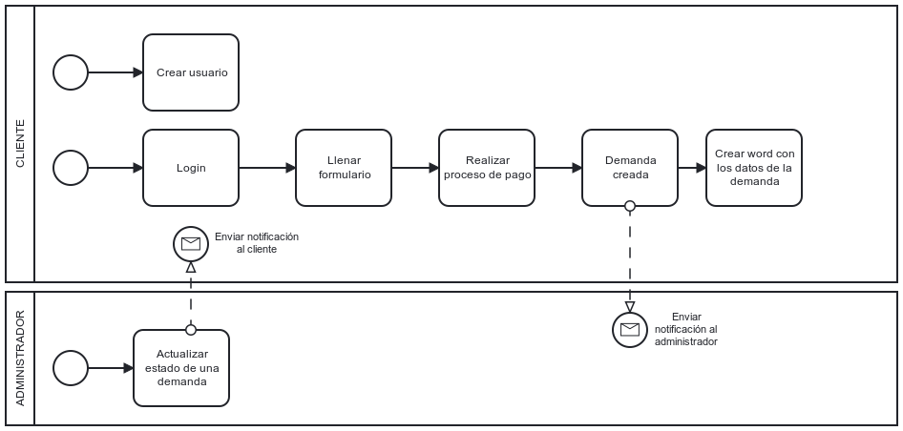

Términos de Referencia
Alcance de la solución | Desarrollar una pagina web donde los clientes podrán llenar un formulario para realizar sus demandas y desde la cual podrán realizar sus pagos. Los administradores podrán acceder a la página para poder ver sus ingresos,ver la lista de demandas y actualizarlas
Requerimientos Funcionales y criterios de aceptación y | Página web  Formulario para la creación de demandas  Sistema de pago  Sistema de notificaciones  Dashboard de lista de demandas  Dashboard de ingresos
Requerimientos no Funcionales y de calidad | La pagina debe de ser responsive para dispositivos móviles  La paleta de colores debe de consistir en azul marino y blanco
Interesados en la solución
  Nombre/Rol/Perfil | Descripción
  Asigne un rol o nombre que permita identificar un interesado que participa dentro de la solución adelantada | Describa y justifique de qué manera participa el interesado dentro de la solución adelantada.
  Fabian Carmelo graterol Campos | Desarrollador de la pagina web
Precondiciones | Defina una lista de condiciones que deben cumplirse antes de iniciar con la solución
Requisitos Técnicos | Tipo de Desarrollo | Web Escritorio Móvil Servicio Web  Servicio Windows Otro:__________________
Requisitos Técnicos | Base de Datos | Oracle  SQL Server  MySQL  MongoDB  Otro:__________________ |  |  | Versión  _______  _______  _______  _______  _______  _______
Requisitos Técnicos | Lenguaje | C#  VB  PHP  Java  JavaScript  Otro:___________________ |  |  | Versión  _______  _______  _______  _______  _______  _______  _______
Viabilidad Técnica | Luego de adelantado el análisis de los requisitos y requerimientos es viable proponer una solución técnica para esta solicitud: SI ( ) NO ( )

FIRMAS DE ACEPTACIÓN:
Nombre | Dependencia | Teléfono | Firma
Fabian Carmelo Graterol Campos | Desarrollador | 123456789
- FASE DE PLANEACIÓN Y GERENCIA DEL PROYECTO

Responsable |  |  |  |  | Fecha
Plan estratégico de fases del proyecto
N° | Nombre Etapa | Actividad |  | Rol Responsable |  | Fecha Inicio | Fecha Fin | Comentarios
1 | Planificación | Recopilación de requerimientos |  | Fabian Graterol |  | 04/10/22 | 05/10/22
2 | Planificación de interfaz | Diseño de interfaz de usuario |  | Fabian Graterol |  | 05/10/22 | 06/10/22
3 | Desarrollo | Desarrollo de interfaz |  | Fabian Graterol |  | 06/10/22 | 07/10/22
Diagrama de planeación
 | Project Start Date | 10/4/2022 (martes) |  |  | Display Week | 1 |  |  | Week 1
 | Project Lead | Fabian Graterol |  |  |  |  |  |  | 3 oct 2022
 |  |  |  |  |  |  |  |  | 3 | 4 | 5 | 6 | 7 | 8 | 9
WBS | TASK | LEAD | START | END | DAYS | % DONE | WORK DAYS |  | M | T | W | T | F | S | S
1 | Planificacion | Fabian Graterol | mar 10/04/22 | mar 10/04/22 | 1 | 100% | 1
2 | Planificación de interfaz | Fabian Graterol | mié 10/05/22 | mié 10/05/22 | 1 | 100% | 1
3 | Desarrollo | Fabian Graterol | jue 10/06/22 | jue 10/06/22 | 1 | 100% | 1

NOTA: Las fechas de planeación establecidas en este documento son aproximadas y estarán sujetas a modificaciones que surjan por control de cambios u otros factores.

FIRMAS DE ACEPTACIÓN:
Nombre | Dependencia | Teléfono | Firma
Fabian Carmelo Graterol Campos | Desarrollador | 123456789

LEVANTAMIENTO DEL REQUERIMIENTO DETALLADO

Las historias de usuario deben ser independientes y debidamente identificadas; deben corresponder a una única funcionalidad y deben ser cortas y concisas
HISTORIAS DE USUARIO
Nº. |  | 1
Titulo |  | Desarrollo de formulario para la demanda de cliente
Fecha |  | 04/10/22
Estimación |  | 1
Característica/Funcionalidad
Quiero que la pagina tenga un formulario, este debe tener un campo para llenar los detalles de su demanda

Razón/Resultado
Con la finalidad de que el cliente pueda registrar su demanda

Criterios de Aceptación
Nº | Titulo |  | Contexto |  |  | Evento
1 | Se completa el formulario |  | El cliente da click en el botón de finalizar |  |  | El usuario será enviado al proceso de pago
2 | Se realiza el pago |  | El cliente ha realizado el pago en el sistema |  |  | Se enviará una notificación al administrador de la página.  Se enviara el pago al administrador.  Se creará un documento Word con los detalles de la demanda
Firmas de aceptación
Nombre |  |  |  | Dependencia | Teléfono |  | Firma

HISTORIAS DE USUARIO
Nº. |  | 2
Titulo |  | Sistema de registro
Fecha |  | 04/10/22
Estimación |  | 1
Característica/Funcionalidad
Quiero que la pagina tenga un formulario de registro donde los clientes puedan colocar sus datos personales como nombre, teléfono, correo e identificación.

Razón/Resultado
Con la finalidad de que puedan tener una cuenta identificatoria en el sistema.

Criterios de Aceptación
Nº | Titulo |  | Contexto |  |  | Evento
1 | Se completa el formulario |  | El cliente da click en el botón de finalizar |  |  | El usuario será registrado en el sistema
Firmas de aceptación
Nombre |  |  |  | Dependencia | Teléfono |  | Firma

HISTORIAS DE USUARIO
Nº. |  | 3
Titulo |  | Ver seguimiento de proceso legal
Fecha |  | 04/10/22
Estimación |  | 1
Característica/Funcionalidad
Quiero que la pagina permita a los clientes ver el estatus de su demanda

Razón/Resultado
Con la finalidad de que los clientes puedan hacer seguimiento de su proceso legal

Criterios de Aceptación
Nº | Titulo |  | Contexto |  |  | Evento
1 | Hacer seguimiento de proceso legal |  | El usuario hace login en la pagina |  |  | Se mostrará un dashboard con el estatus de sus demandas
Firmas de aceptación
Nombre |  |  |  | Dependencia | Teléfono |  | Firma

HISTORIAS DE USUARIO
Nº. |  | 4
Titulo |  | Dashboard de ingresos
Fecha |  | 04/10/22
Estimación |  | 1
Característica/Funcionalidad
Quiero que la pagina permita al administrador cuente con un dashboard de los pagos

Razón/Resultado
Con la finalidad de que se pueda hacer seguimiento de los ingresos recibidos

Criterios de Aceptación
Nº | Titulo |  | Contexto |  |  | Evento
1 | Hacer seguimiento de ingresos |  | El administrador hace login en la pagina |  |  | Se mostrará un dashboard con el estatus de las demandas pagadas y que muestre el total de ingresos
Firmas de aceptación
Nombre |  |  |  | Dependencia | Teléfono |  | Firma

HISTORIAS DE USUARIO
Nº. |  | 5
Titulo |  | Actualizar demanda
Fecha |  | 04/10/22
Estimación |  | 1
Característica/Funcionalidad
Quiero que la pagina permita al administrador poder editar el estatus de una demanda ya gregar comentarios a esta

Razón/Resultado
Con la finalidad de que se pueda actualizar el estatus legal de la demanda, agregar recordatorios o indicar al cliente cosas que deba de modificar en el documento

Criterios de Aceptación
Nº | Titulo |  | Contexto |  |  | Evento
1 | Actualizar demanda |  | El administrador hace login en la página y selecciona un proceso legal |  |  | Se mostrará el documento con los datos de la demanda donde el administrador podrá actualizar el estatus y agregar comentarios
2 | Enviar notificación de actualización |  | El administrador termina de actualizar la demanda |  |  | Se enviará una notificación al cliente sobre el nuevo estado de la demanda
Firmas de aceptación
Nombre |  |  |  | Dependencia | Teléfono |  | Firma

HISTORIAS DE USUARIO
Nº. |  | 6
Titulo |  | Diseño responsive
Fecha |  | 04/10/22
Estimación |  | 1
Característica/Funcionalidad
Quiero que la pagina tenga un diseño responsive

Razón/Resultado
Con la finalidad de que se pueda observar correctamente en teléfonos

Criterios de Aceptación
Nº | Titulo |  | Contexto |  |  | Evento
1 | Diseño responsive |  | El administrador o cliente entra a la página desde un teléfono |  |  | La página deberá ajustar su diseño para mejor acomodarse al tamaño de pantalla del dispositivo
Firmas de aceptación
Nombre |  |  |  | Dependencia | Teléfono |  | Firma

DISEÑO DE LA ARQUITECTURA DE SOLUCION

En caso de que existan excepciones asociadas a la arquitectura de referencia se debe incluir su correspondiente justificación en las vistas que aplique.

Fecha | DD/MM/AAAA
Vista Lógica
Se puede utilizar alguno de los siguientes diagramas UML: Diagrama de Clase, Diagrama de Comunicación, Diagrama de Secuencia.

Si utiliza convenciones para diagramas Ad hoc, por favor describirlas aquí
Vista de Implementación
Se puede utilizar alguno de los siguientes diagramas UML: Diagrama de componentes o diagrama de Paquetes

Si utiliza convenciones para diagramas Ad hoc, por favor describirlas aquí
Vista de Proceso
Se puede utilizar alguno de los siguientes diagramas UML: Diagrama de actividades o de flujo

Si utiliza convenciones para diagramas Ad hoc, por favor describirlas aquí
Vista de Física
Se puede utilizar el diagrama UML de despliegue.

Si utiliza convenciones para diagramas Ad hoc, por favor describirlas aquí
Prototipos de interfaces de usuario
Mockups o Bocetos de interfaces graficas para Front-End.

Si utiliza convenciones para diagramas Ad hoc, por favor describirlas aquí
Firmas de aceptación
Nombre |  | Dependencia | Teléfono |  | Firma

Nota: En caso de considerar limitado el uso de UML, es posible utilizar diagramas Ad Hoc.

